Конспект занятия во второй младшей группе на тему: «Мое тело. Знание о частях тела и органах чувств» (образовательная область «Здоровье»)
Чуприна Ольга Николаевна
11.01.2011
Государственное образовательное учреждение
Детский сад №797 комбинированного вида

Цель: Закрепить знания детей о частях тела человека и об их значении для него.
Задачи:
- Учить детей различать характерные признаки предметов различными анализаторами (глаза, нос, руки и т. д.).
- Развивать тактильную память, любознательность.
- Воспитывать интерес к занятию и его результату.
Материал и оборудование: кукла, картинка с изображением тела человека и его частей, загадки про части тела человека, лимон, шоколад, чудесный мешочек с веточкой елочки, дидактическая игра «Чувства».
Ход занятия:
- Вводная часть:
Организационный момент:
Ребята, я вам предлагаю немножко поиграть в игру «Назови ласково». Игра проводится с мячом, дети стоят полукругом, воспитатель называет слово, например – «дом», ребенок отвечает – «домик» и т. д.
- Основная часть:
Стук в дверь. Воспитатель входит с куклой.
- Ребята, к нам в гости пришла кукла Катя. Здравствуй, Катя. Ребята, Катя нам принесла интересную картинку. Давайте мы ее с вами рассмотрим. Показываю картинку с изображением человека. Ой, здесь еще есть загадки. Поможем кукле Кате их отгадать? (Да).
Отгадывание загадок.
- Послушайте загадку: (Ребята отгадывают загадку и показывают отгаданные части тела на картинке). Две сестрёнки-подружки похожи друг на дружку, рядышком бегут, одна – там, другая – тут (ноги).
А для чего человеку нужны ноги? (Чтобы он мог передвигаться, танцевать, ходить…). Правильно, ведь с помощью ног мы проходим большие расстояния, танцуем на музыкальных занятиях, бегаем на физкультуре… Хорошо, а вот загадка легкая - послушайте: Ею ложку я беру, кашу буду кушать! (рука) Ребята, а что есть на двух руках? (пальцы). А зачем еще нужны человеку руки, расскажите? (Чтобы убирать, одеваться, делать разные поделки, умываться…) Правильно все говорите. Руки наши первые помощники. С помощью них мы все можем делать: умыться, одеться, причесаться, кушать, играть…
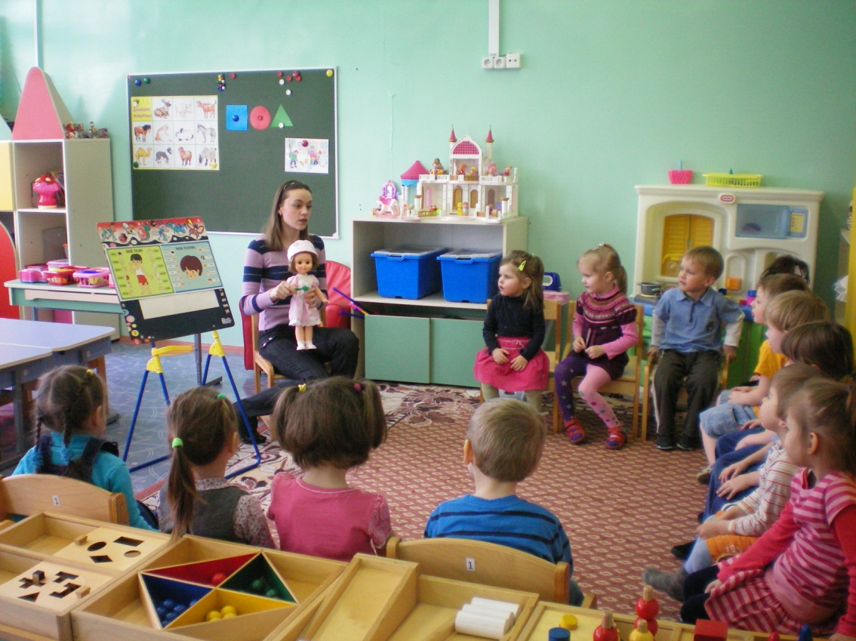

Послушайте дальше: Один говорит, двое глядят, двое слушают (язык, глаза, уши). (Разбираем подробно загадку). Чем же полезны эти части тела для человека? Глаза, для того , чтобы все видеть, уши чтобы слышать. Глазами мы можем видеть, что нам нужно сделать, увидеть цвет или форму предмета и вообще полюбоваться всей красотой природы, мира. А уши нам помогают услышать голоса птиц, животных, друг друга, музыку. Покажите свои уши, потрогайте их, сколько ушей у каждого из вас? (по два). Закройте ушки руками, а я вам что-то скажу: «Сегодня хорошая погода». – Ребята, вы меня услышали? (нет). А теперь откройте ушки и снова послушайте. (повторяю предложение). Теперь меня услышали? (Да). Вот поэтому, нам так необходимы уши и слух. А язык, ребята нужен, чтобы говорить. К тому же он помогает распознавать пищу на вкус. Какая она: сладкая, соленая, кислая, горькая. Вот я вам приготовила что вкусное (кусочек лимона и кусочек шоколада). Вы с закрытыми глазками попробуете и скажете что же это. (Дети пробуют и отгадывают эти продукты, отмечая, что сладкое, а что кислое). Ну, хорошо, поняли, зачем необходим человеку язык. Отгадываем дальше: Вот гора, а у горы две глубокие норы. В этих норах воздух бродит – То заходит, то выходит (нос). Дети: «Нос нужен чтобы дышать.» - С помощью носа мы можем понять, как пахнет пища или какой-либо предмет.»
Игра «Чудесный мешочек».
Ребята, наш чудесный мешочек приготовил сюрприз (в мешочке лежит ветка елки). Давайте попробуем угадать, что там лежит (предлагаю с закрытыми глазами понюхать то, что лежит в мешочке, дети говорят мне на ушко, что они почувствовали). 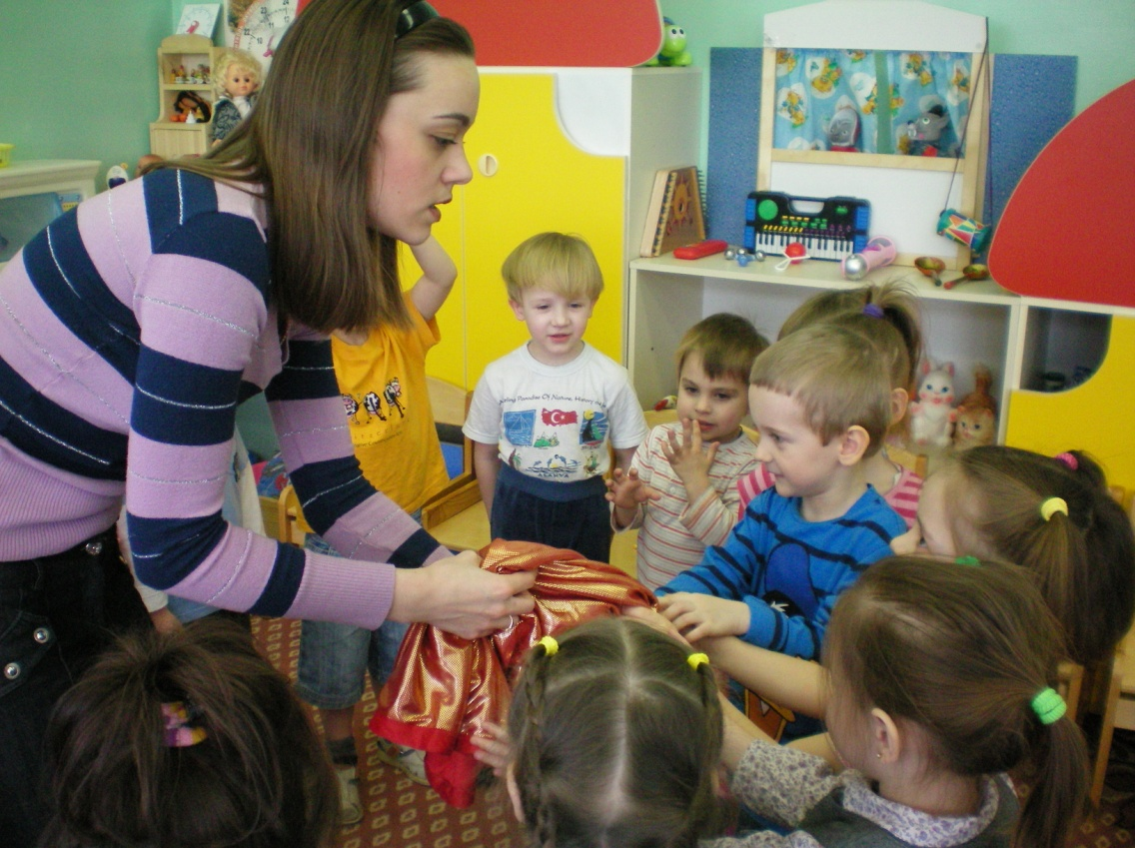

-Носиками вы почувствовали то, что лежит в мешочке, а теперь почувствуйте пальчиками, что же там лежит…. (дети трогают елку рукой, говорят на ушко мне свои ответы).
- Скажите, вы сейчас сможете сказать какого цвета этот предмет?
- Нет.
-А почему?
- Потому что мы не видим предмет. Правильно говорите, ведь не видя глазами, мы ничего не можем рассказать про этот предмет. Поэтому так важны человеку глаза и зрение.
-Ребята, кто догадался, что лежит в мешочке? (Ответы детей)
-Молодцы, угадали, это елочка.
-А теперь, ребята, понюхайте и потрогайте с открытыми глазами и скажите какого цвета елочка.
- Зеленого.
Динамическая пауза.
- Молодцы, ребята, а теперь кукла Катя предлагает поиграть в игру: «Делай как я» (дети повторяют движения за куклой и воспитателем).
Дидактическая игра «Чувства»
Игра учит:
- сравнивать и распознавать;
- анализировать;
- исследовать закономерности.
Игра развивает:
- логическое мышление;
- внимание;
- речь;
- зрительную и смысловую память;
- навыки самоконтроля.
Игра формирует:
- обретение социального опыта:
Перед ребенком кладется панель «Чувства» ( либо отдельные картинки) и накладные карточки к ней. Ребенок рассказывает, что изображено на картинках. Взрослый объясняет, что на каждом рисунке чего-то не хватает и предлагает дополнить рисунок наложением соответствующей карточки ( Например, на картинке изображен сидящий на коленях мальчик, взрослый может спросить, на что смотрит мальчик. Ребенок пробует подобрать соответствующую карточку – телевизор и наложить на панель). В случае неудачи взрослый помогает ребенку и объясняет задание еще раз. Если задание выполнено, можно попросить ребенка устно привести еще примеры, которые соответствовали бы ситуации данной картинки.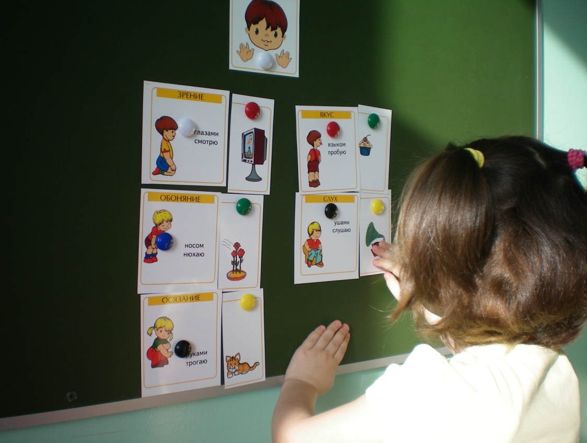

- Заключительная часть:
Итог. Ребята, а сейчас кукла Катя хочет вас спросить:
-О чем мы с вами сегодня говорили?
-Дети, какие части тела человека вы знаете? Покажите.
-Вспомните, какую роль выполняет та или иная часть тела человека. Насколько они важны для человека?
-Спасибо, ребята, я много узнала нового про себя. До свидания, ребята.
-До свидания.

Во второй половине дня проводится дидактическая игра «Домино», на закрепление знаний об органах чувств, отвечающих за вкус, обоняние, осязание и зрение.
